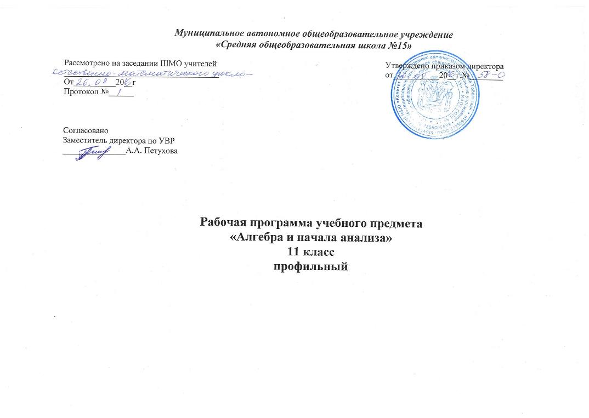
Пояснительная записка.

Данная программа является рабочей программой по предмету «Алгебра и начала математического анализа» для 11 класса общеобразовательной школы на 2019-2020 учебный год.
Рабочая программа соответствует федеральному компоненту государственного образовательного стандарта общего образования. Разработана на основе программы по алгебре и началам математического анализа 10-11 классы М., Просвещение, 2009. Составитель Т.А. Бурмистрова. Предметная линия учебников под редакцией Ш.А. Алимова и др. 10-11 класс.
Общая характеристика учебного предмета:
При изучении курса математики продолжаются и получают развитие содержательные линии: Алгебра, Функции, Уравнения и неравенства, Элементы комбинаторики, теории вероятностей, статистики и логики, вводится линия Начала математического анализа. В рамках указанных содержательных линий решаются следующие задачи:
систематизация сведений о числах; изучение новых видов числовых выражений и формул; совершенствование практических навыков и вычислительной культуры, расширение и совершенствование алгебраического аппарата, сформированного в основной школе, и его применение к решению математических и нематематических задач;
расширение и систематизация общих сведений о функциях, пополнение класса изучаемых функций, иллюстрация широты применения функций для описания и изучения реальных зависимостей;
развитие представлений о вероятностно-статистических закономерностях в окружающем мире, совершенствование интеллектуальных и речевых умений путем обогащения математического языка, развития логического мышления;
знакомство с основными идеями и методами математического анализа.
Изучение математики среднего (полного) общего образования направлено на достижение следующих целей:
Учебно-тематический план

№ | Название темы | Количество часов | Контрольные работы
 | Повторение курса 10 класса | 7 | 1
 | Производная и её геометрический смысл | 19 | 1
 | Применение производной к исследованию функций | 18 | 1
 | Первообразная и интеграл | 17 | 1
 | Комбинаторика | 13 | 1
 | Элементы теории вероятностей | 13 | 1
 | Обобщающее повторение курса алгебры и начал анализа за 10- 11 классы | 21 | 1
 | Подготовка к итоговой аттестации | 28
Итого: |  | 136 | 7
Планируемые результаты изучения учебного предмета
Личностные:
- умение ясно, точно, грамотно излагать свои мысли в устной и письменной речи, понимать смысл поставленной задачи, выстраивать аргументацию, приводить примеры и контрпримеры;
- критичность мышления, умение распознавать логически некорректные высказывания, отличать гипотезу от факта;
- представление о математической науке как сфере человеческой деятельности, об этапах ее развития, о ее значимости для развития цивилизации;
- креативность мышления, инициатива, находчивость, активность при решении математических задач;
- умение контролировать процесс и результат учебной математической деятельности;
- способность к эмоциональному восприятию математических объектов, задач, решений, рассуждений;
Метапредметные:
- первоначальные представления об идеях и о методах математики как об универсальном языке науки и техники, о средстве моделирования явлений и процессов;
- умение видеть математическую задачу в контексте проблемной ситуации в других дисциплинах, в окружающей жизни;
- умение находить в различных источниках информацию, необходимую для решения математических проблем, и представлять ее в понятной форме; принимать решение в условиях неполной и избыточной, точной и вероятностной информации;
- умение понимать и использовать математические средства наглядности (графики, диаграммы, таблицы, схемы и др.) для иллюстрации, интерпретации, аргументации;
- умение выдвигать гипотезы при решении учебных задач и понимать необходимость их проверки;
- умение применять индуктивные и дедуктивные способы рассуждений, видеть различные стратегии решения задач;
- понимание сущности алгоритмических предписаний и умение действовать в соответствии с предложенным алгоритмом;
- умение самостоятельно ставить цели, выбирать и создавать алгоритмы для решения учебных математических проблем;
- умение планировать и осуществлять деятельность, направленную на решение задач исследовательского характера;
Предметные:
- понимание значения математической науки для решения задач, возникающих в теории и практике; широты и ограниченности применения математических методов к анализу и исследованию процессов и явлений в природе и обществе; значения практики и вопросов, возникающих в самой математике, для формирования и развития математической науки;
- знакомство с идеей расширения числовых множеств как способа построения нового математического аппарата для решения практических задач и внутренних задач математики;
- умение определить значение идей, методов и результатов алгебры и математического анализа для построения моделей реальных процессов и ситуаций;
- умение различать требования, предъявляемые к доказательствам в математике, естественных, социально-экономических и гуманитарных науках, на практике;
- применять универсальный характер законов логики математических рассуждений, их применимость в различных областях человеческой деятельности; вероятностных характер различных процессов и закономерностей окружающего мира;
- использовать роль аксиоматики в математике; возможность построения математических теорий на аксиоматической основе; значение аксиоматики для других областей знания и для практики;
- владение геометрическим языком как средством описания свойств реальных предметов и их взаимного расположения.

Содержание тем учебного курса
1.Повторение
Показательная функция. Логарифмическая функция. Тригонометрические формулы. Степенная функция.
2. Производная и её геометрический смысл
Производная. Производная степенной функции. Правила дифференцирования. Производные некоторых элементарных функций. Геометрический смысл производной.
3.Применение производной к исследованию функций.
Возрастание и убывание функций. Экстремумы функции. Применение производной к построению графиков функций. Наибольшее и наименьшее значения функции. Выпуклость графика. Точки перегиба.
4. Первообразная и интеграл
Первообразная. Правила нахождения первообразных. Площадь криволинейной трапеции и интеграл. Вычисление интегралов. Вычисление площадей с помощью интегралов.
5.Комбинаторика
Табличное и графическое представление данных. Числовые характеристики рядов данных. Поочерёдный и одновременный выбор нескольких элементов из конечного множества. Формулы числа перестановок, сочетаний, размещений. Решение комбинаторных задач. Формула бинома Ньютона. Свойства биноминальных коэффициентов. Треугольник Паскаля. Элементарные и сложные события. Рассмотрение случаев: вероятность суммы несовместных событий, вероятность противоположного события. Понятие о независимости событий. Вероятность и статистическая частота наступления события. Решение практических задач с применение вероятностных методов. Случайные величины. Центральные тенденции. Меры разброса. Решение практических задач по теме «Статистика».
6.Элементы теории вероятностей и статистика
События. Комбинации событий. Противоположное событие. Вероятность события. Сложение вероятностей. Независимые события. Умножение вероятностей. Статистическая вероятность.
7. Повторение. Решение задач
Числа и алгебраические преобразования. Уравнения. Неравенства. Системы уравнений и неравенств. Производная функции и ее применение к решению задач. Функции и графики. Текстовые задачи на проценты, движение, прогрессии.
8. Подготовка к итоговой аттестации
В рабочей программе предусмотрены часы на обобщающее повторение по каждой теме, работу с тестами и подготовку к итоговой аттестации в форме и по материалам ЕГЭ.

Требования к уровню подготовки обучающихся
В результате изучения математики на профильном уровне ученик должен:
знать/понимать
- значение математической науки для решения задач, возникающих в теории и практике; широту и ограниченность применения математических методов к анализу и исследованию процессов и явлений в природе и обществе;
- значение практики и вопросов, возникающих в самой математике, для формирования и развития математической науки;
- идеи расширения числовых множеств как способа построения нового математического аппарата для решения практических задач и внутренних задач математики;
- значение идей, методов и результатов алгебры и математического анализа для построения моделей реальных процессов и ситуаций;
- возможности геометрии для описания свойств реальных предметов и их взаимного расположения;
- универсальный характер законов логики математических рассуждений, их применимость в различных областях человеческой деятельности;
- различие требований, предъявляемых к доказательствам в математике, естественных, социально-экономических и гуманитарных науках, на практике; ,
- роль аксиоматики в математике; возможность построения математических теорий на аксиоматической основе; значение аксиоматики для других областей знания и для практики;
уметь:
- выполнять арифметические действия, находить значения корня натуральной степени, степени с рациональным показателем, логарифм, используя при необходимости вычислительные устройства; пользоваться оценкой и прикидкой при практических расчетах;
- проводить по известным формулам и правилам преобразования буквенных выражений, включающих степени, радикалы, логарифмы и тригонометрические функции;
- вычислять значения числовых и буквенных выражений, осуществляя необходимые подстановки и преобразования;
использовать
- приобретенные знания и умения в практической деятельности и повседневной жизни;
- для практических расчетов по формулам, включая формулы, содержащие степени, радикалы, логарифмы и тригонометрические функции, используя при необходимости справочные материалы и простейшие вычислительные устройства;

